Mateřská škola Bubeníčkova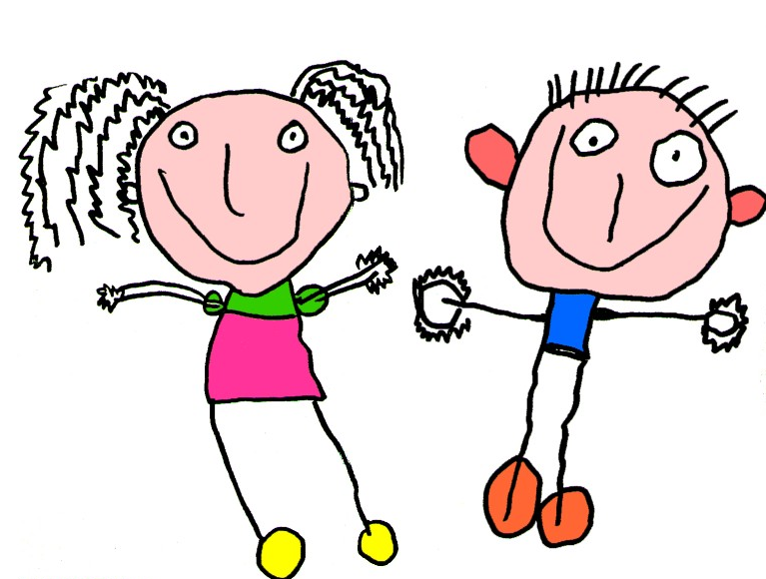
 Bubeníčkova 6, 162 00 Praha 6,  770 141 413, IČO: 70885397

INFORMOVANÝ SOUHLAS v souladu s právními předpisy GDPR v platném znění

MĚSTSKÉ TÁBORY

Zákonní zástupci dítěte/dětí .............................................................................dávají výslovný souhlas ke zpracování těchto osobních údajů mých a o mém dítěti, a to pro účel:

1. Fotografování dětí v době městských táborů – nahrání fotografií na webové stránky MŠ
Nehodící škrtněte: Podpisy zákonných zástupců:

SOUHLASÍM X NESOUHLASÍM …………………………………….

2. Použití emailové adresy ke společné komunikaci v době městských táborů

Nehodící škrtněte: Podpisy zákonných zástupců:

SOUHLASÍM X NESOUHLASÍM …………………………………….

3. Seznamy dětí – nástěnka

Nehodící škrtněte: Podpisy zákonných zástupců:

SOUHLASÍM X NESOUHLASÍM …………………………………….

V Praze dne

Tento souhlas je platný po celou dobu trvání městského/městských tábora/táborů.

